- OBJETIVO

Coordinar y desarrollar con Ministerio de Salud y Fiscalía, el acompañamiento psicosocial; y con la Subdirección de Asistencia y Atención Humanitaria de la Unidad para las Victimas la asistencia funeraria para el traslado, hospedaje y alimentación a las familias que asisten a las Entregas Dignas de cadáveres de Victimas de Desaparición Forzada y Homicidio en el marco del conflicto armado, en procesos que realiza la Fiscalía General de la Nación.

- ALCANCE

El procedimiento inicia con la solicitud de apoyo remitida por la Fiscalía General de la Nación, desde la Subdirección Nacional de Atención a Víctimas o desde la Coordinación del Grupo de Exhumaciones de la misma entidad, dando continuidad a garantizar el acompañamiento psicosocial, la asistencia funeraria y la orientación sobre las medidas de asistencia y de reparación integral, durante el proceso de entregas de cadáveres de víctimas de Desaparición Forzada y Homicidio y termina consolidando y generando un Informe de las Entregas a partir de los informes individuales de los profesionales del Equipo Entregas de cadáveres Nacional que participaron.

- DEFINICIONES

- ASISTENCIA FUNERARIA: (Apoyo económico, Articulo 26 del Decreto 303 de 2015). Se entiende por apoyo económico, el valor asignado al cónyuge o compañero(a) permanente y a los familiares de la víctima que resulte plenamente identificada, para solventar los gastos funerarios, de desplazamiento, hospedaje y alimentación durante todo el proceso de entrega del cuerpo o cadáveres humanos de su familiar, a cargo de la Unidad Administrativa Especial para la Atención y Reparación Integral a las Víctimas.

- ENTREGA COLECTIVA: Comprende la entrega de varias víctimas a sus respectivos familiares, en una misma ceremonia.

- ENTREGA FÍSICA: La ceremonia comprende la entrega real y material de cadáveres plenamente identificados de víctimas de Desaparición Forzada u Homicidio.

- ENTREGA INDIVIDUAL: Es la entrega de un cuerpo de una víctima de Desaparición Forzada u Homicidio.

- ENTREGA SIMBÓLICA: La ceremonia se desarrolla con el objetivo de entregar a los familiares de víctimas de Desaparición Forzada, información sobre las actividades realizadas dentro del proceso de investigación y sus resultados, entre estos los resultados del Plan Nacional de Búsqueda, las pesquisas que permiten presumir la muerte del desaparecido y se evidencie la imposibilidad absoluta de hallar el cadáver.

Para lo cual la Fiscalía, con suficiente tiempo de antelación deberá establecer contacto y realizar la explicación detallada a los familiares sobre la investigación penal, y recibir su autorización expresa para la realización concertada del proceso. Según la decisión autónoma de los familiares, la Fiscalía solicitará la acreditación sumaria del deceso y la expedición de Certificado de Ausencia por Desaparición (Ley 1531 de 2012) o Registro de Defunción de la persona desaparecida, que les facilite la realización de trámites legales.

Se debe garantizar la toma de decisiones informada de los familiares sobre cada uno de los momentos de preparación y realización de la entrega simbólica, de manera que se pueda ir identificando y construyendo conjuntamente lo que para los familiares es lo “simbólico” y pueda ser incluido en la entrega para que ésta se constituya en un procedimiento reparador.

- FGN: Fiscalía General de la Nación.

- PcD: Sigla que traduce Persona con Discapacidad.

- PROCEDIMIENTO DE ENTREGA: Es el que tiene como propósito la entrega real o simbólica de víctimas de Desaparición Forzada y Homicidio, en una ceremonia protocolaria, sobria y digna, en la se procura por el acceso de las familias a sus derechos a la verdad, la justicia y la reparación.

- ACTIVIDADES
Recibir base de datos de víctimas susceptibles de indemnización
Identificar la cantidad de recursos
INICIO
Recibir base de datos de víctimas susceptibles de indemnización

N° | Actividades  (Diagrama de Flujo) | Descripción | Responsable | Registro
1 | 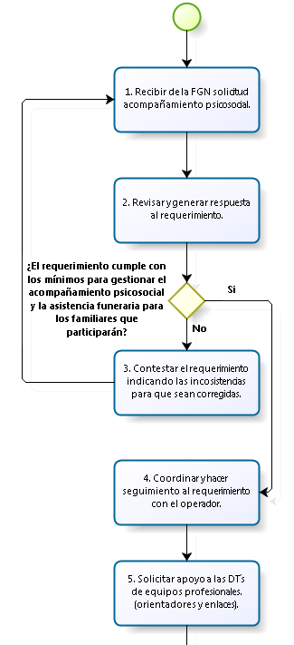  1  1  4  2  1  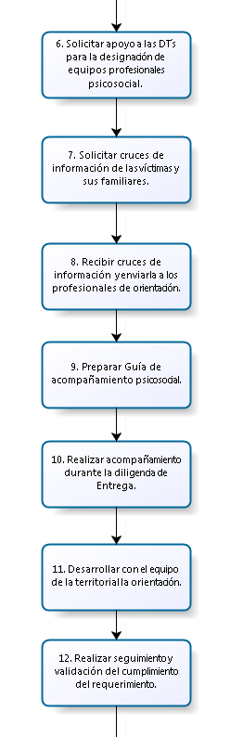  2  2  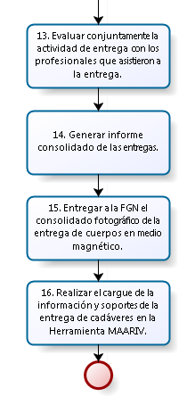 | 1. Recibir de la Fiscalía General de la Nación (FGN), oficio dirigido a la Dirección de Reparación y a la Subdirección de Asistencia y Atención Humanitaria, solicitando el acompañamiento psicosocial y la asistencia funeraria para los familiares que participarán.  Nota: Este correo relaciona los datos de las víctimas que serán entregadas y el cronograma para la Entrega. | Líderes de la Dirección de Asistencia y Atención Humanitaria y el Líder psicosocial Equipo Entregas de cadáveres | Correo electrónico FGN con:  * Cuadro en Excel con los datos de las víctimas, * Oficio de Solicitud para acompañamiento FGN y * Cronograma de la Entrega.
2  PC |  | 2. Revisar y generar la respuesta al requerimiento, asignando a los Profesionales del Equipo Entregas de cadáveres Nacional que se desplaza y asume el acompañamiento psicosocial en territorio.  ¿El requerimiento cumple con los mínimos para gestionar el acompañamiento psicosocial y la asistencia funeraria para los familiares que participarán?  Si el requerimiento no cumple, continuar con la actividad 3.  Si el requerimiento cumple, continuar con la actividad 4. | Líder psicosocial Equipo Entregas de cadáveres. | Correo electrónico aceptando o regresando la solicitud de Acompañamiento.
3 |  | 3. Contestar el requerimiento indicando las inconsistencias para que sean corregidas y regresar a la actividad 1. | Líder psicosocial Equipo Entregas de cadáveres. | Correo electrónico aceptando la solicitud de Acompañamiento.
4 |  | 4. Coordinar y hacer seguimiento al requerimiento con el operador con la Subdirección de Asistencia y Atención Humanitaria. | Profesional Psicosocial Equipo Entregas de cadáveres. | Formato Solicitud al Operador.
5 |  | 5. Solicitar apoyo a las Direcciones Territoriales, para la designación de Equipos profesionales (orientadores y enlaces de reparación y asistencia) para la orientación sobre las medidas de Asistencia y Reparación, durante la diligencia de Entrega. | Líder psicosocial Equipo Entregas de cadáveres. | Correo electrónico con solicitud de apoyo del Líder psicosocial Equipo Entregas de cadáveres.
6 |  | 6. Solicitar apoyo a las Direcciones Territoriales, para la designación de Equipos profesionales psicosociales (cuando se requiera). | Líder psicosocial Equipo Entregas de cadáveres. | Correo electrónico con solicitud de apoyo del Líder psicosocial Equipo Entregas de cadáveres.
7 |  | 7. Solicitar a la Subdirección de Valoración y Registro y al Equipo de Control y Seguimiento los cruces de información respecto a los casos y solicitudes en el RUV de las víctimas y sus familiares que serán acompañadas. | Profesional psicosocial Equipo Entregas de cadáveres. | Correo Electrónico con el Adjunto de Registro de familias de FGN con la información de las víctimas.
8 |  | 8. Recibir de la Subdirección de Valoración y Registro y del Equipo de Control y Seguimiento, los cruces de información y enviarla a los profesionales de Orientación de las Direcciones Territoriales. | Líder psicosocial Equipo Entregas de cadáveres. | Correo Electrónico con cruce de información de víctimas.
9 |  | 9. Preparar la guía de acompañamiento psicosocial para las familias que asisten a la Diligencia de Entrega de Cadáveres, fundamentada en los protocolos y procedimientos de Entrega Digna. | Profesionales psicosociales de Fiscalía y Unidad para las Víctimas – Nivel Central. | Guías de acompañamiento psicosocial interinstitucionales.
10 |  | 10. Realizar Acompañamiento durante la diligencia de Entrega de acuerdo a la guía de acompañamiento psicosocial construida en el punto anterior. | Profesionales psicosociales designados. | Registro Fotográfico  Informe de Comisión de los profesionales que acompañaron la diligencia.
11 |  | 11. Desarrollar con el Equipo de la Dirección Territorial la orientación a las familias sobre las medidas Atención y Asistencia y Reparación Integral. | Profesional Psicosocial Designado, Profesionales orientadores y enlaces de reparación y asistencia de las Direcciones Territoriales | Registro  Fotográfico  Informe de comisión de los  Profesionales que acompañaron la diligencia.
12 |  | 12. Realizar seguimiento y validación del cumplimiento del requerimiento al Operador Logístico durante el proceso de entrega. | Profesional Psicosocial Designado o profesional de la Subdirección de Atención y Asistencia Humanitaria | Registro fotográfico.  Formato de Solicitud al Operador.
13 |  | 13. Evaluar conjuntamente la actividad de entrega con los profesionales psicosociales, forenses, fiscales, y logísticos etc., intervinientes en la diligencia para detectar aspectos positivos y de mejora. | Profesional Psicosocial Designado. | Informe de acompañamiento Psicosocial a la entrega de cadáveres.
14 |  | 14. Generar Informe Consolidado de la Entrega a partir de los informes individuales de los profesionales del Equipo Entregas de cadáveres Nacional que participaron. | Profesional Psicosocial Equipo Entregas de cadáveres. Nacional. | Informe Consolidado de acompañamiento  Psicosocial.
15 |  | 15. Entregar a la Fiscalía General de la Nación (al responsable designado por la entidad) el consolidado fotográfico de la entrega en medio magnético. | Fotógrafo Equipo Entregas de cadáveres. Nacional. | Medio Magnético y recibido de la entrega.
16 |  | 16. Realizar el cargue de la información y soportes de la entrega de cadáveres en la herramienta MAARIV.  FIN | Profesional Psicosocial Equipo Entregas de cadáveres. Nacional. | Herramienta MAARIV (entregas).

- DOCUMENTOS DE REFERENCIA
Recibir base de datos de víctimas susceptibles de indemnización
Identificar la cantidad de recursos
INICIO
Recibir base de datos de víctimas susceptibles de indemnización

- Ley 1448 de 2011.
- Decreto 1084 de 2015.
- Decreto 2460 de 2015.
- Ley 1408 de 2010.
- Decreto 303 de 2015.
- Protocolo Interinstitucional para para la entrega digna de cadáveres de personas desaparecidas ISBN 978-958-8571-63-8.
- Procedimiento de Entrega Digna de Cadáveres de Victimas de Desaparición Forzada y Homicidio en el marco del conflicto armado interno. ISBN 978-958-8909-97-4.
- Procedimiento de Entrega Digna de Cadáveres de Victimas de Desaparición Forzada y Homicidio en el marco del conflicto armado interno. ISBN 978-958-8909-98-1.
- Guía de Acompañamiento Psicosocial dirigido a niños, niñas y adolescentes familiares de víctimas de desaparición forzada y homicidio durante el procedimiento de entrega digna de cadáveres. ISBN 978-958-8909-99-8.
- Orientaciones para la adopción del Enfoque diferencial Étnico en el procedimiento de entrega digna de cadáveres o entrega simbólica a familiares de víctimas de desaparición forzada y homicidio en el marco del conflicto armado interno y los decretos ley étnicos 4633/4634/4635 de 2011. ISBN 978-958-8909-00-3.
- Formato Acta de Asistencia.
- Formato de Solicitud.
- Formato Informe de Acompañamiento Psicosocial Durante Entregas
- Formato Listado de Asistencia Funcionarios.
- Formato orientación sobre reparación integral en procesos de entregas de cadáveres de la F.G.N.
- Registro de Asistencia y Orientación de Familiares.
- Registro de Familias Entrega de Cadáveres (FGN).
- Formato Solicitud al Operador.
- Instructivo para profesionales orientadores y enlaces de la Unidad para las Víctimas en el marco de los procesos de entrega digna de cadáveres de víctimas de desaparición forzada y homicidio.

ANEXOS

ANEXO 1: CONTROL DE CAMBIOS

Versión | Ítem del cambio | Cambio realizado | Motivo del cambio | Fecha del cambio
V 1 | 4 | Se incluyeron los formatos asociados | Actualización | 19/05/2015
V2 | 4 | Ajustes en flujograma, descripción, responsable y registro. | Actualización | 18/08/2015
V3 | Encabezado | Se cambia el nombre del procedimiento por la palabra cuerpos por cadáveres. | Dar precisión en los términos del procedimiento. | 30/06/2016
V3 | Objetivo, alcance, definiciones, actividades, flujograma y documentos de referencia. | Ajustes en Objetivo, alcance, definiciones, actividades, flujograma, descripción y documentos de referencia. | Poder dar precisión en las tareas que desempeña el Equipo de entregad de cadáveres en el marco de la Reparación Integral. | 30/06/2016

